17 июня
День именинника
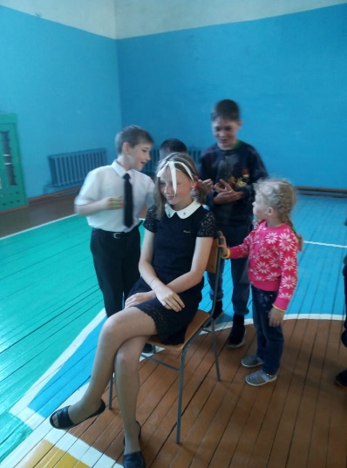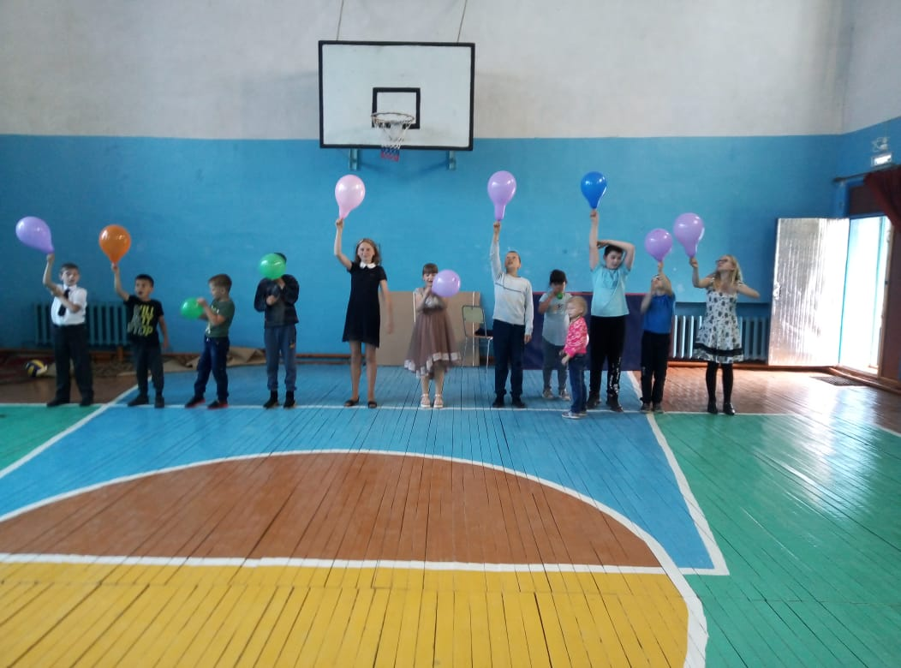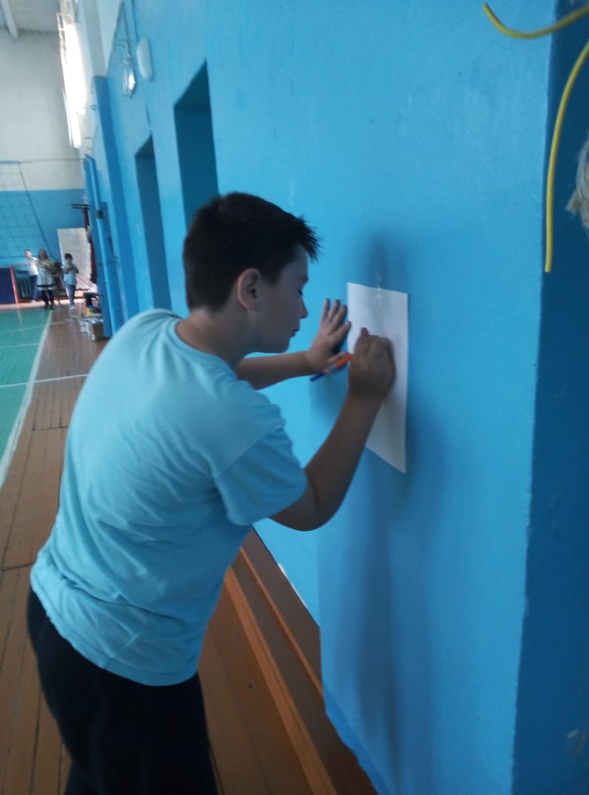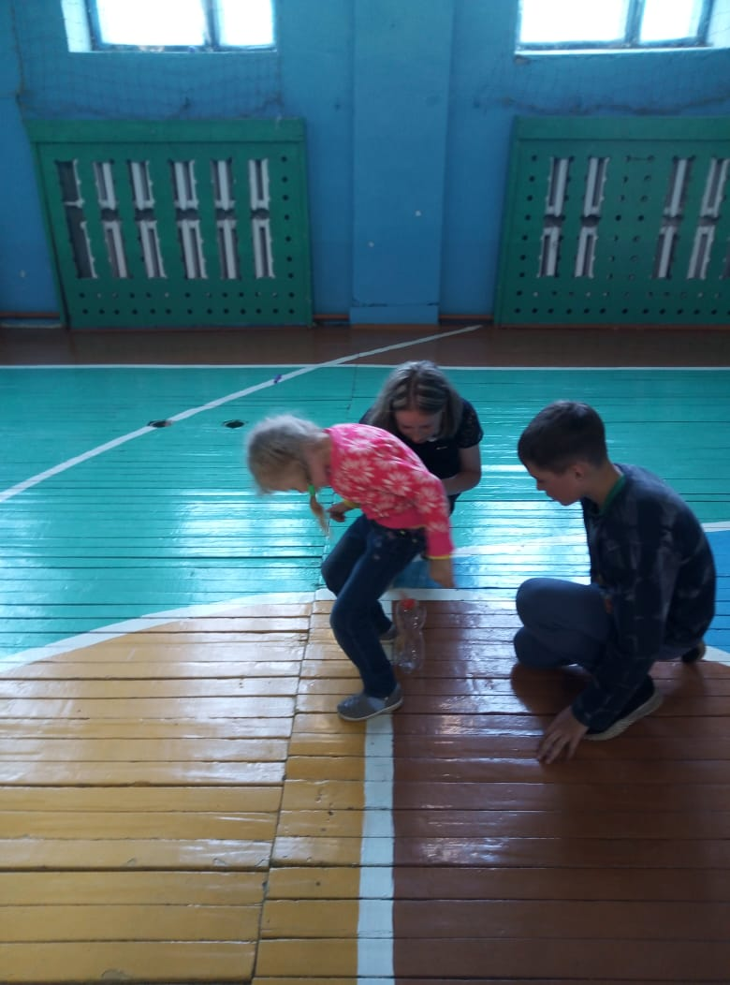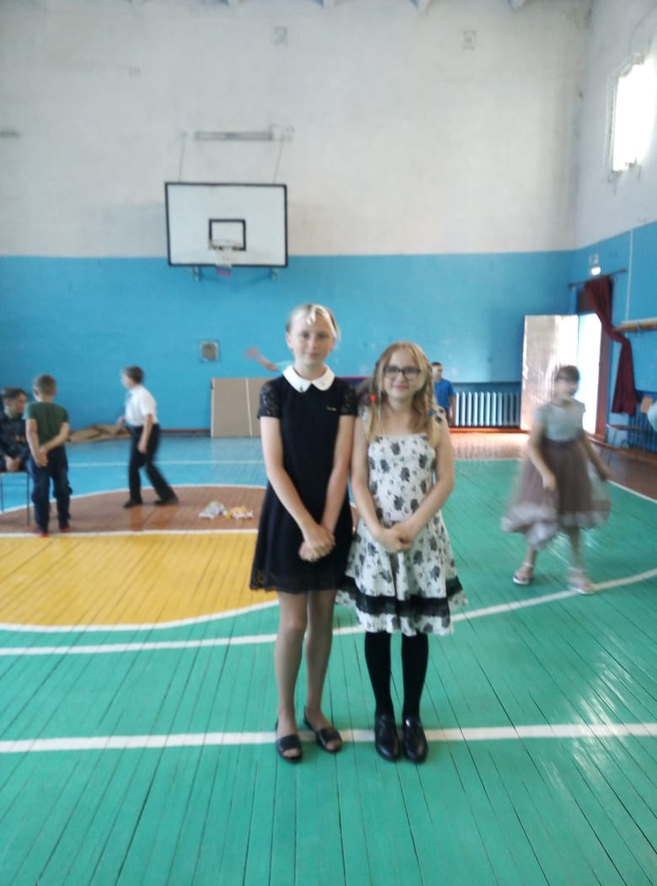
17 июня в лагере прошел день именинника. В этот день мы поздравляли ребят, у которых день рождения был в период работы лагеря. Воспитатели подготовили развлекательную программу: игры, конкурсы, загадки, танцы. В финале праздника ребятам подарили небольшие подарки. Поздравляем наших ребят с днем рождения. Желаем учебных успехов, верных друзей, жизненного позитива.

